Расстановка чисел: найдите наименьшее число, выпишите в таблицу ниже, зачеркните его, повторяйте так пока все числа не будут отсортированы по возрастанию.

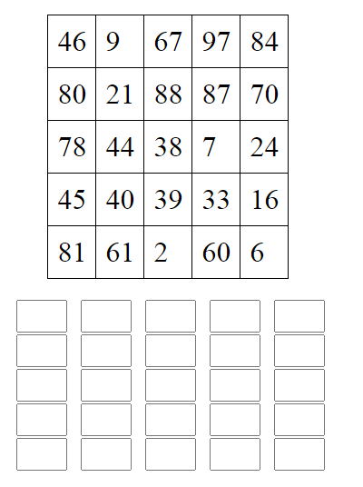  
Найти слова в тексте:

ФЭЛКСОЛНЦЕРМУДЕРАЙТЩУКУНОВОСТЬВТФФАКТЦЕ

БЛЦЭКЗАМЕНУКЪЕПРОКУРОРКАРТЕОРИЯДЛПБИЗНЕССФ

КЩАМАРКЕТИНГПМТДАТАХДОЧИСЛОТЩОСЛЕДСТВИЕРБ

ОУКЛАБОРАТОРИЯЦДБАЛФУПЕНЬЦЩФРЕМКЛЯКСАКРМУ

ФЦНОСЛОВОНРЩЪАРДЕНЬГИЬКЦЩЪБСТУЛФПЛЬТОЩКР

РТДОВНИМАНИЕХИЩСТОЛПТХУТАРЕЛКАЯСУКУСТРПЩ

БФЩОБЩЕНИЕЯАОТРВЕТЕРБФРКЦКУРИЦАСЯПТУЦЩБФ

КВЦОНОСЯФТМКЦЛУБПОЛЕТКЦШПЕТУХТАЛЫПЕСНЯЖ

ЯФЦКАЧЕЛИКЖДФМОБАНКДШЬТКОНЬДЖКТОЧКАПФЦК

Написать 10-15 фамилий известных российских людей